**2020届毕业研究生录入个人就业信息相关说明**

**一、**搜索小程序“安徽省大学生就业服务平台”，前期已完成个人基本信息维护的毕业生，直接进入就业派遣页面，点击“就业信息维护”，完善个人就业信息。

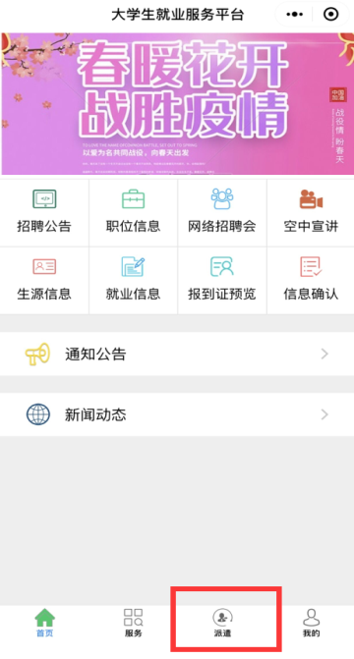→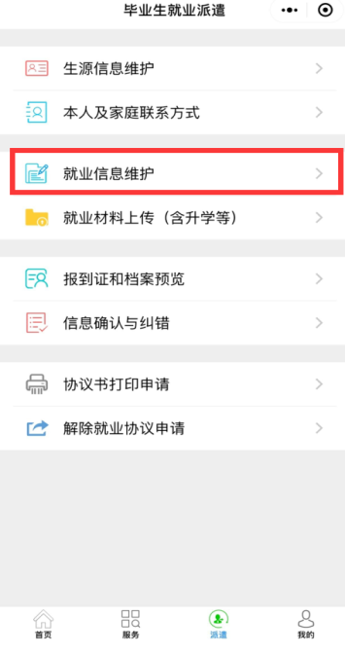→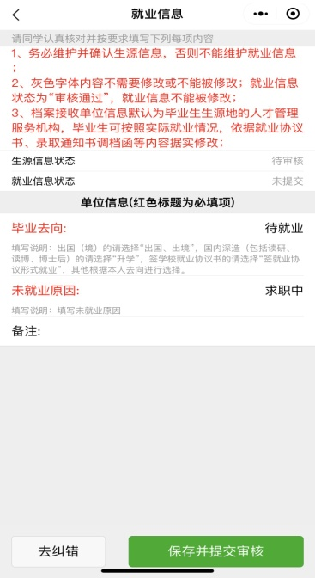

**二、关于维护“就业信息”部分内容的说明**

1、务必据实维护，这是办理《报到证》的依据；

2、“毕业去向”选择相应类别后，所有出现的红色部分内容为必填项，否则无法保存提交审核；

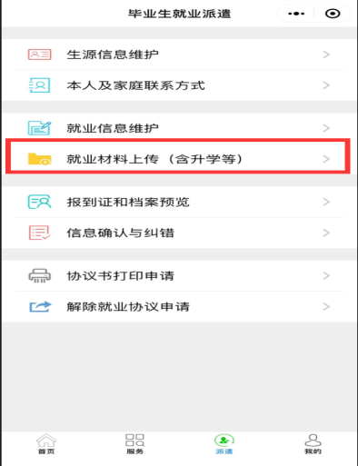3、录入就业信息，需提供相关证明材料（就业协议书、劳动合同、录用通知、博士研究生录取通知书等）。点击小程序中“就业材料上传（含升学等）”，上传材料。在管理员未审核之前可以修改、重新上传就业材料和清除就业材料。

4、若发现内容与本人信息不符，且不能修改，在“信息确认与纠错”栏中具体描述并提交纠错。

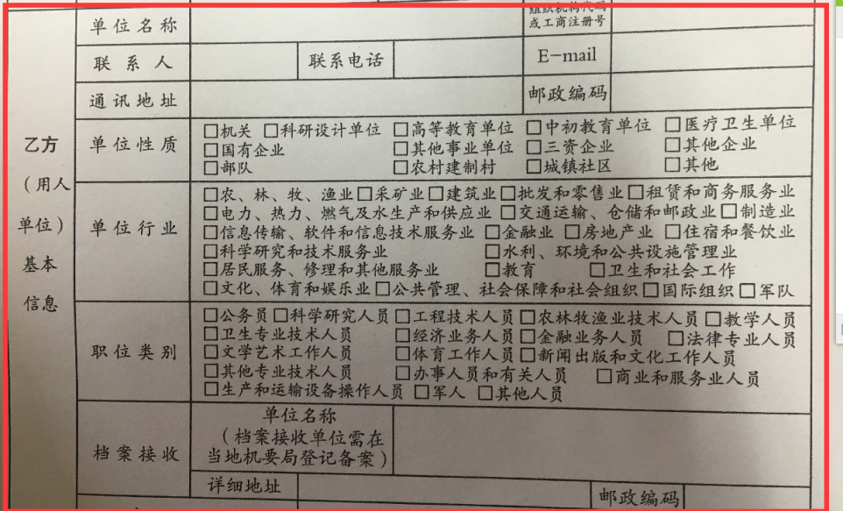**三、**所有信息录入完成后，请仔细检查就业协议书上的内容是否填写完整，**尤其是下图内容不得有空。**

检查无误后，请将个人所有就业材料（就业协议书白联和蓝联、劳动合同、录用通知、博士研究生录取调档函等）交至相关单位，用于办理《报到证》。

（1）合肥市内培养单位的研究生，请交至所在培养单位的研究生辅导员或研究生管理部门初审；

（2）合肥市内外培养单位的研究生，请直接交至党委研究生工作部（知行楼A705室）或快递至：合肥市梅山路81号安徽医科大学研究生学院705室（0551-65167716）。

**四、**考取博士研究生的：

请先在小程序维护相关信息后，分别按照以下情况处理：

（1）若已和用人单位签订就业协议书，请将就业协议书四联、用人单位同意解除协议的证明函及博士研究生录取调档函按照上述第三条的要求交至相关部门；

（2）若未和用人单位签订就业协议书，请将就业协议书四联及博士研究生录取调档函按照上述第三条的要求交至相关部门。

五、特别说明：

1、若暂无就业意向，“就业信息”部分的内容可暂不填写。待签约后，再维护“就业信息”部分的内容。

2、填写就业信息前，请确认本人的生源信息，否则不能直接维护就业信息；就业信息状态为初审通过或审核通过的，确认信息为已确认的，以及信息状态为锁定的，将不能修改信息以及上传就业证明材料。